第4课时　空间向量基本定理



知识技能

1. 掌握空间向量基本定理及其推论．

2. 会根据需要选择适当的基底来表示任一空间向量．

思想方法

1. 借助几何体，经历从特殊到一般的思想．

2. 抽象概括出空间向量基本定理并寻求证明的过程，体现了化归与转化的思想．

核心素养

1. 通过对空间向量基本定理及其推论的形成过程的探究，提升直观想象素养．

2. 通过对定理证明过程的探究，提升逻辑推理素养．



教学重点：空间向量基本定理的灵活应用．

教学难点：空间向量基本定理及其推论的形成过程．



问题导引

预习教材P17～19，思考下面的问题：

1. 平面向量的基本定理的内容是什么？

2. 平面向量基本定理表明平面内任一向量可以用该平面内的两个不共线的向量来线性表示，那么空间任一向量能用三个不共面的向量来线性表示吗？

即时体验

1. (1) 如果三个向量***e***1, ***e***2, ***e***3不共面，那么对任意一个空间向量***p***，存在唯一的有序实数组(*x, y, z*)，使得***p***＝*x****e***1＋*y****e***2＋*z****e***3.其中{***e***1, ***e***2, ***e***3}叫作空间的一个基底，***e***1, ***e***2, ***e***3都叫作基向量.

(2) 单位正交基底：空间的一个基底中的三个基向量两两互相垂直，且长度都为_1__，常用{***i, j, k***}表示．

2. 设有三个空间向量***a, b, c***，已知***a***与***b***不平行，*m, n*是两个实数，则***“a, b, c***三个向量共面”是“***c***＝*m****a***＋*n****b***”的(C)

A. 充分不必要条件 B. 必要不充分条件

C. 充要条件 D. 既不充分又不必要条件

3. 在平行六面体*ABCD*­*A*1*B*1*C*1*D*1中，*M*为*AC*与*BD*的交点．若＝***a,*** ＝***b,*** ＝***c***，则用***a, b, c***表示为－***a***＋***b***＋***c***.



一、 问题情境

问题1平面向量基本定理是什么？

如果***e***1, ***e***2是同一平面内的两个不共线向量，那么对于这一平面内的任一向量***a***，有且只有一对实数*λ*1, *λ*2，使得***a***＝*λ*1***e***1＋*λ*2***e***2.

平面向量基本定理表明：平面内任一向量可以用该平面的两个不共线向量线性表示.

问题2如图1，从地面升到空中的歼­20战斗机所处的位置，还能用平面内两个不共线的向量表示吗？

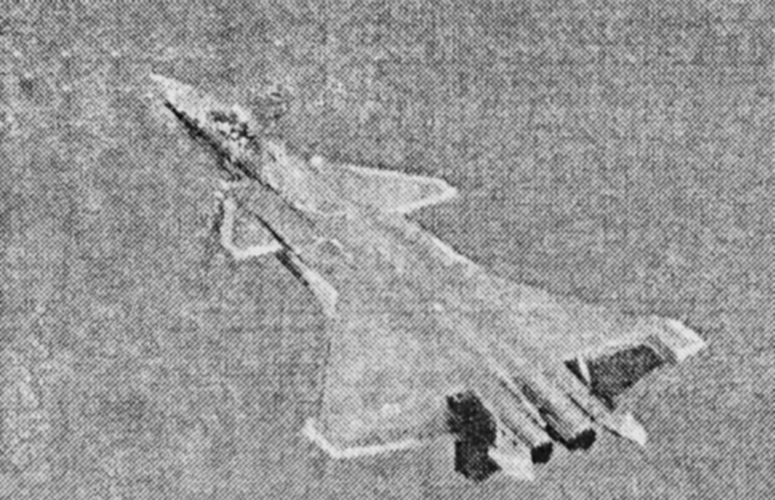

(图1)

问题3如何准确表示歼­20战斗机的位置呢？

问题4空间任一向量能用三个不共面的向量线性表示吗？

二、 数学建构

1. 空间向量基本定理

如果三个向量***e1***，***e2***，***e3***不共面，那么对空间任一向量***p***，存在唯一的有序实数组(*x, y, z*)，使***p***＝*x****e1***＋*y****e2***＋*z****e3***.[1]

证明　(存在性)如图2，设***e1, e2, e3***不共面，过点*O*作＝***e1,*** ＝***e2,*** ＝***e3,*** ＝***p***.

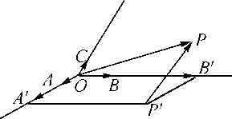

(图2)

过点*P*作直线*PP*′∥*OC*，交平面*OAB*于点*P*′；

在平面*OAB*内，过点*P*′作直线*P*′*A*′∥*OB, P*′*B*′∥*OA*，分别与直线*OA, OB*相交于点*A*′， *B*′.

于是，存在三个实数*x, y, z*，使＝*x*＝*x****e1,*** ＝*y*＝*y****e2,*** ＝*z*＝*z****e3***，

所以＝＋＋＝*x*＋*y*＋*z*，所以***p***＝*x****e1***＋*y****e2***＋*z****e3***.

(唯一性)假设还存在*x*′， *y*′， *z*′且*x*′≠*x*，使***p***＝*x*′***e1***＋*y*′***e2***＋*z*′***e3***，

即*x****e1***＋*y****e2***＋*z****e3***＝*x*′***e1***＋*y*′***e2***＋*z*′***e3***，

所以(*x*－*x*′)***e1***＋(*y*－*y*′)***e2***＋(*z*－*z*′)***e3***＝0.

因为*x*≠*x*′，所以***e1***＝·***e2***＋·***e3***，

所以***e1***，***e2***，***e3***共面，这与已知矛盾．所以有序实数组(*x, y, z*)是唯一的．

推论　设*O*，*A*，*B*，*C*是不共面的四点，则对空间任意一点*P*，都存在唯一的有序实数组(*x, y, z*)，使得＝*x*＋*y*＋*z*.[2]

2. 基底

如果三个向量***e1, e2, e3***不共面，那么空间的每一个向量都可由***e***1, ***e***2, ***e***3线性表示，我们把{***e1, e2, e3***}称为空间的一个基底，向量***e1, e2, e3***叫作基向量．如果空间一个基底的三个基向量两两互相垂直，那么这个基底叫作正交基底．特别地，当一个正交基底的三个基向都是单位向量时，称这个基底为单位正交基底，通常用{***i, j, k***}表示．

三、 数学运用

例1　(教材P18例1)如图，在正方体*OADB*­*CA*′*D*′*B*′中，*E*是*AB*与*OD*的交点，*M*是*OD*′与*CE*的交点，试用向量， ， 分别表示向量和.[3]

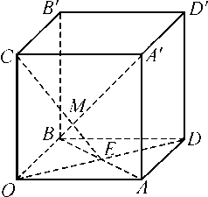

(例1)

(见学生用书课堂本P7)

[处理建议]　充分利用图形中的几何知识，引导学生发现向量之间的联系．

[规范板书]　解　因为＝＋，

所以＝＋＝＋＋.

由△*OME*∽△*D*′*MC*，

可得*OM*＝*MD*′＝*OD*′，

所以＝＝＋＋.

[题后反思]　重视平面几何知识在解题过程中的灵活应用．

　如图，已知四面体*ABCD*的三条棱＝***b,*** ＝***c,*** ＝***d,*** *M*为*BC*的中点，试用基向量***b, c, d***表示向量.

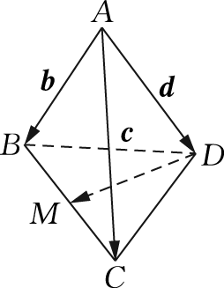

(变式)

[规范板书]　解　因为*M*为*BC*的中点，所以＝(＋)＝[(－)＋(－)]＝[(***b***－***d***)＋(***c***－***d***)]＝***b***＋***c***－***d***.

例2　如图，已知空间四边形*OABC, M, N*分别是对边*OA, BC*的中点，点*G*在线段*MN*上，且*MG*＝2*GN*，用基底向量， ， 表示向量.[4]

(见学生用书课堂本P8)

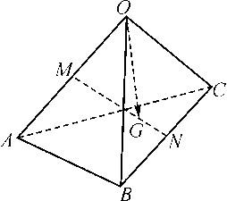

(例2)

[规范板书]　解　因为*M, N*分别是对边*OA, BC*的中点，所以＝，＝＋，则＝＋＝＋＝＋(－)＝＋＝＋＋.

[题后反思]　运用空间向量的线性运算，将空间向量转化为平面向量．

　如图，*M, N*分别是四面体*OABC*的边*OA, BC*的中点，*P, Q*是*MN*的三等分点，用基底向量， ， 表示和.

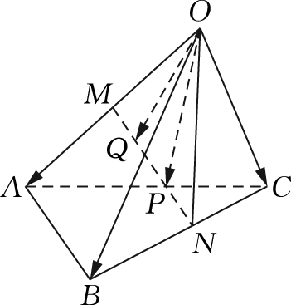

(变式)

[规范板书]　解　＝＋＝＋＝＋(－)＝＋(－)＝＋×(＋)＝＋＋.

＝＋＝＋＋＋＝＋＋.

例 3　已知向量{***e1, e2, e3***}为空间的一个基底，试问：向量***a***＝3***e1***＋2***e2***＋***e3, b***＝－***e1***＋***e2***＋3***e3, c***＝2***e1***－***e2***－4***e3***是否共面？并说明理由．

见学生用书课堂本P8)

[处理建议]　用反证法，先假设***a, b, c***共面，再根据共面向量定理看是否满足共面的条件．

[规范板书]　解　假设***a, b, c***共面．由共面向量定理可知，存在三个不全为零的实数*x*，*y*，*z*，使得*x****a***＋*y****b***＋*z****c***＝0，即*x*(3***e1***＋2***e2***＋***e3***)＋*y*(－***e1***＋***e2***＋3***e3***)＋*z*(2***e1***－***e2***－4***e3***)＝0，亦即(3*x*－*y*＋2*z*)***e1***＋(2*x*＋*y*－*z*)***e2***＋(*x*＋3*y*－4*z*)***e3***＝0.由***e1***，***e2***，***e3***不共面，得解得不妨令*x*＝－1，则*y*＝7，*z*＝5.于是***a***＝7***b***＋5***c***，所以***a, b, c***三向量共面．

[题后反思]　以向量{***e1, e2, e3***}为空间的一个基底表示向量***a, b, c***，重点考查共面向量定理和线性运算，运用了方程的思想．

　已知{***e***1, ***e***2, ***e***3}是空间的一个基底，且＝***e***1＋2***e***2－***e***3, ＝－3***e***1＋***e***2＋2***e***3, ＝***e***1＋***e***2－***e***3，试判断{， ， }能否作为空间的一个基底？

[规范板书]　解　假设， ， 共面，由向量共面的充要条件知，存在实数*x, y*，使＝*x*＋*y*成立，所以***e***1＋2***e***2－***e***3＝*x*(－3***e***1＋***e***2＋2***e***3)＋*y*(***e***1＋***e***2－***e***3)＝(－3*x*＋*y*)***e***1＋(*x*＋*y*)***e***2＋(2*x*－*y*)***e***3.

因为{***e***1, ***e***2, ***e***3}是空间的一个基底，所以***e***1, ***e***2, ***e***3不共面， 所以此方程组无解，即不存在实数*x, y*，使＝*x*＋*y*成立．

所以， ， 不共面．

故{， ， }能作为空间的一个基底．

例 4

如图，在三棱柱*ABC*­*A*′*B*′*C*′中，已知＝***a,*** ＝***b,*** ＝***c,*** *M, N*分别是*BC*′， *B*′*C*′的中点，试用基底{***a, b, c***}表示向量， .

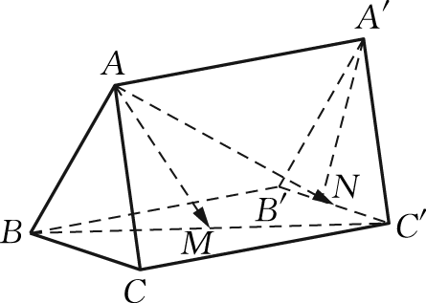

(例4)

[规范板书]　解　连接*A*′*N*.

＝＋＝＋(＋)＝＋＋＝＋(－)＋＝＋＋＝(***a***＋***b***＋***c***)．

＝＋＝＋(＋)＝＋(＋)＝***a***＋***b***＋***c***.

[题后反思]　用基底表示向量的步骤：

① 定基底：根据已知条件，确定三个不共面的向量构成空间的一个基底．

② 找目标：用确定的基底(或已知基底)表示目标向量，需要根据三角形法则及平行四边形法则，结合相等向量的代换、向量的运算进行变形、化简，最后求出结果．

③ 下结论：利用空间的一个基底{***a, b, c***}可以表示出空间所有向量，表示要彻底，结果中只能含有***a, b, c***，不能含有其他形式的向量．

　若把例4中“＝***a***”改为“＝***a***”，其他条件不变，则结果是什么？

[规范板书]　解　因为*M*为*BC*′的中点，*N*为*B*′*C*′的中点，所以＝(＋)＝***a***＋***b***.

＝(＋)＝(＋＋)＝＋＋＝＋(－)＋＝＋－＝***b***＋***a***－***c***.

四、 课堂练习

1. (多选)下列判断正确的是(ABD)

A. 若三个非零向量能构成空间的一个基底，则它们不共面

B. 若两个非零向量与任何一个向量都不能构成空间的一个基底，则这两个向量共线

C. 若***a, b***是两个不共线的向量，且***c***＝*λ****a***＋*μ****b***(*λ*， *μ*∈**R**且*λμ*≠0)，则{***a, b, c***}构成空间的一个基底

D. 若， ， 不能构成空间的一个基底，则*O, A, B, C*四点共面

2. 在长方体*ABCD*­*A*1*B*1*C*1*D*1中，可以作为空间一个基底的是(C)

A. ， ，

B. ， ，

C. ， ，

D. ， ，

3. 已知{***a, b, c***}是空间的一个基底，若*p****a***＋*q****b***＋***c***与***a***＋*p****b***＋*q****c***共线，则实数*p*＝_1__，*q*＝_1__.

4. 在四面体*O*­*ABC*中，＝***a,*** ＝***b,*** ＝***c,*** *D*为*BC*的中点，*E*为*AD*的中点，则＝***a***＋***b***＋***c***.(用***a, b, c***表示)

五、 课堂小结

1. 空间向量的基本定理及其推论，基底的概念．

2. 运用代数的方法判断向量是否共面.



[1] 称***p***可由***e***1, ***e***2, ***e***3线性表示．

[2] 因为*O, A, B, C*四点不共面，所以共起点的三个向量， ， 不共面．如何说明理由呢？(利用反证法来说明)

[3] 通过此例，使学生获得空间向量基本定理的感性认识，经历推演的过程，增强数与式的运算能力．

[4] 通过本例，让学生熟练掌握用基底表示向量的步骤与方法．